**Soal Prioritas 1 (80)**

* Buatlah sebuah repository github yang sesuai dengan namaKelas_namaKalian.

**Jawab :**



* Buatlah folder yang berurutan dan diberi nama sesuai dengan nama soal yang kalian kerjakan. contoh penamaan
  + 1_Soal_GIthub
  + 2_Soal Software_Testing_Fundamental
  + 3_Soal_Testing_Documentation
  + seterusnya sesuai dengan nama soal yang kalian kerjakan. buat folder tersebut sampai soal rest API.

**Jawab :**

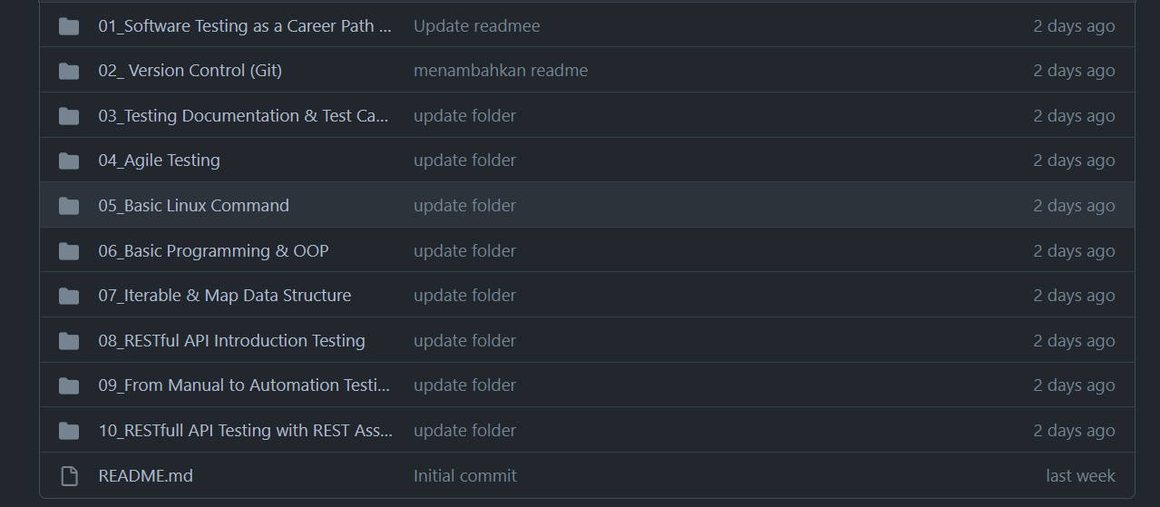

* Pada setiap folder akan berisikan sub folder lagi seperti berikut

**Jawab :**



* Melakukan commit

**Jawab :**

Pada Git Bash, untuk menyimpan perubahan terbaru pada sebuah repository, Saya melakukan commit dengan perintah "GIT add ." yang akan menambahkan folder dan file baru yang terdapat di repository local saya. Git commit "-m" digunakan untuk menambahkan pesan singkat yang menjelaskan perubahan yang dilakukan pada commit berisi deskripsi singkat tentang perubahan yang dilakukan pada file atau folder dalam repository. Git push berarti mengunggah perubahan yang telah dilakukan pada branch lokal ke server Git sehingga perubahan tersebut dapat diakses dan digunakan oleh pengguna lain yang terhubung ke repository.

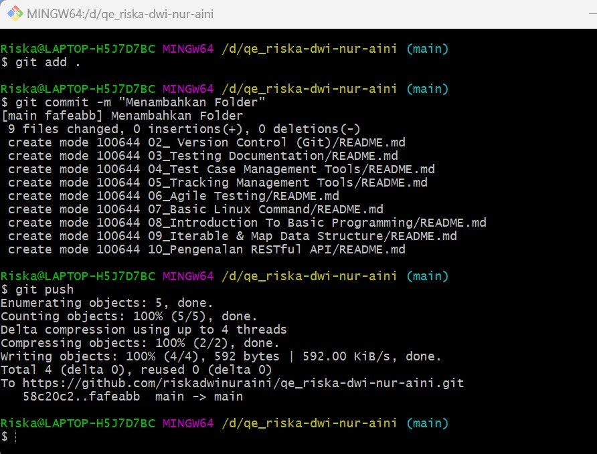

**Soal Prioritas 2 (20)**

* Buatlah branch baru pada github yang kalian buat

**Jawab :**

* Cara membuat branch yaitu menggunakan

- git checkout -b (nama branch), atau

- git branch (nama branch)

* Cara push pake branch baru yaitu

- git add .

- git commit -am "Menambahkan folder"

- git push origin (nama branch baru)

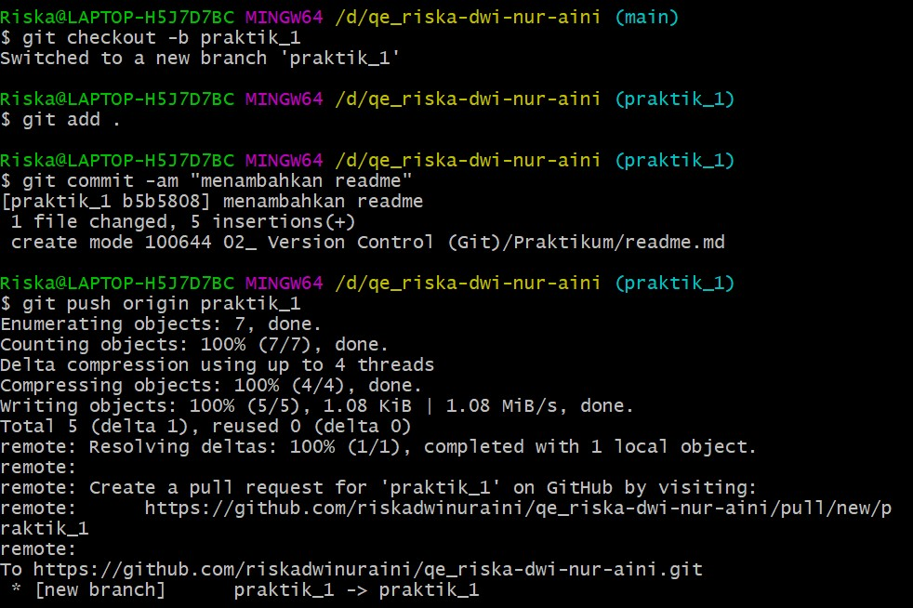

* Lakukan Pull Request pada branch tersebut sehingga akan menambah hal baru pada branch main/master
  + terdapat foto terkait Pull Request

**Jawab :**

* + 1. Pindah ke branch baru dengan perintah "git checkout nama-branch-baru. Kemudian tambahkan file baru ke dalam repository

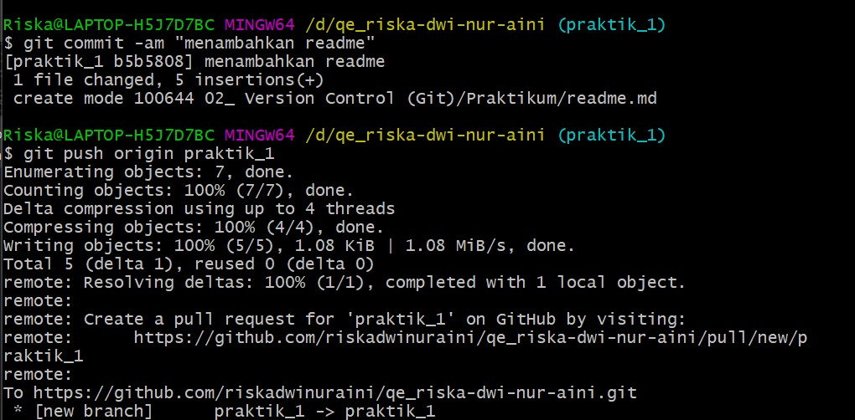

* + 1. Setelah berhasil menambahkan file baru ke branch yang telah dibuat sebelumnya, akan muncul opsi untuk membandingkan perbedaan antara branch master yang telah diubah dengan branch utama. langkah selanjutnya yang perlu dilakukan adalah melakukan pull request dengan mengikuti prosedur yang telah ditentukan pada Git.

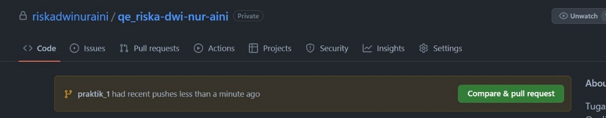

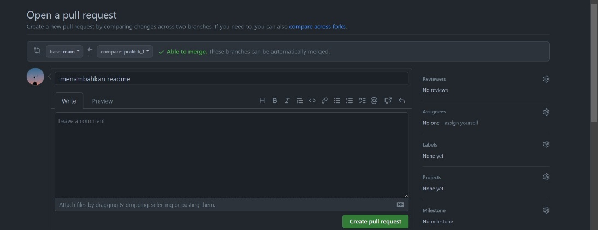

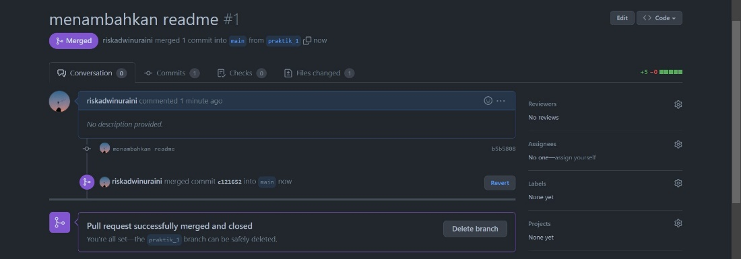

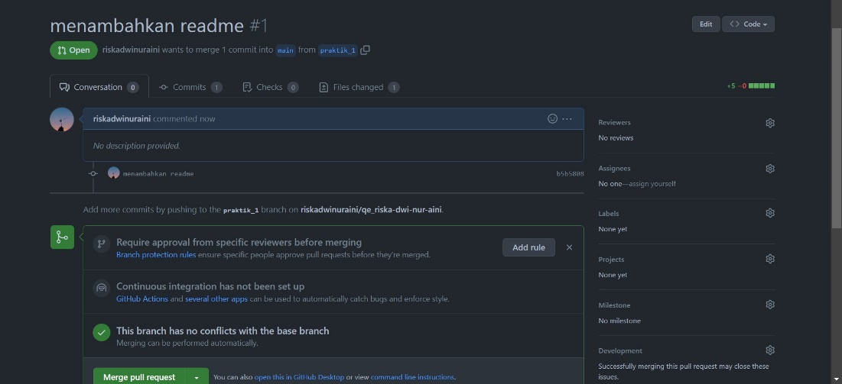

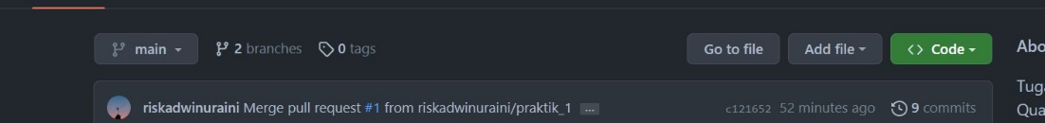

**Soal Explorasi (20)**

* dengan project terserah kalian, praktikkan salah satu workflow serderhana dan buktikan dengan Screenshoot. github flow/gitflow/trunkbase
  + akan ada foto terkait flow yang disebutkan

**Jawab :** Membuat branch baru bernama **progress** kemudian pada git bash diketikkan dengan ``git checkout progress `` untuk berpindah dari branch main ke branch progress, kemudian bikin sebuah file Bernama readme.md dan diberi juga text dan setelah itu dipush dengan menggunakan branch progress kemudian buka repository tersebut dan membuat pull request pada branch progress.

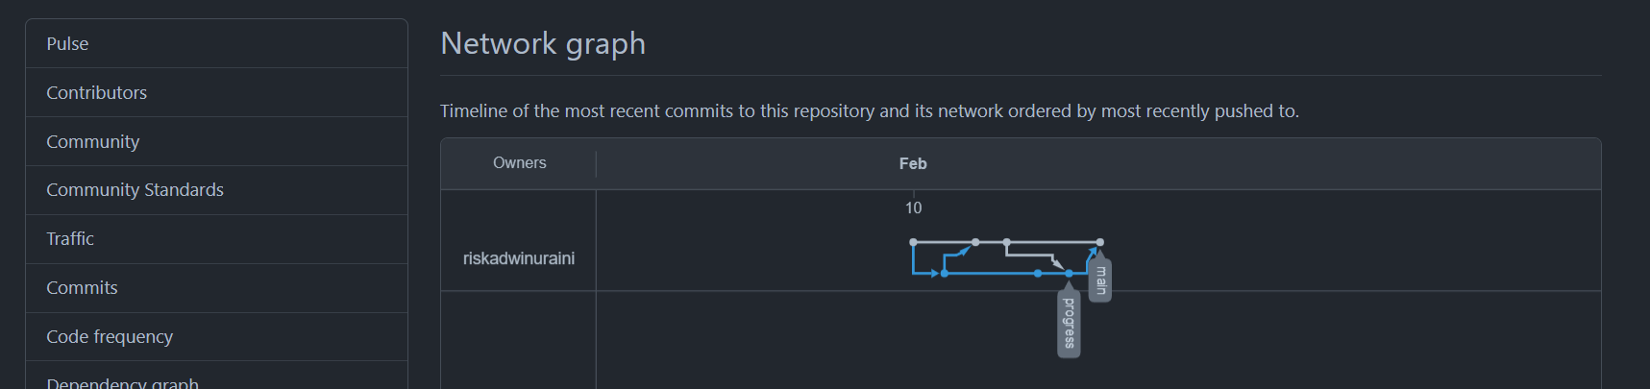

* lakukan management konflik pada github
  + Lakukan code review pada github yang kalian kumpulkan. Terdapat foto seperti apa itu code review

